Bài 2. Giải phương trình (7 điểm)
Cho phương trình:
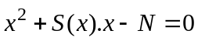
Trong đó 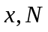 là những số nguyên dương,  bằng tổng các chữ số của .
Yêu cầu: Cho trước giá trị 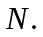Hãy tìm giá trị nhỏ nhất thỏa mãn phương trình trên.
Dữ liệu: Vào từ file văn bản SOLVE.INP có một số nguyên duy nhất 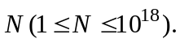
Kết quả: Ghi ra file văn bản SOLVE.OUT một số nguyên duy nhất nhỏ nhất thỏa mãn phương trình. Trong trường hợp không tìm được thì ghi ra -1.
Ví dụ:
SOLVE.INP | SOLVE.OUT
2 | 1
4 | -1
Ràng buộc:
- Có 40% số test ứng với 40% số điểm của bài có 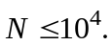
- Có 30% số test khác ứng với 30% số điểm của bài có 